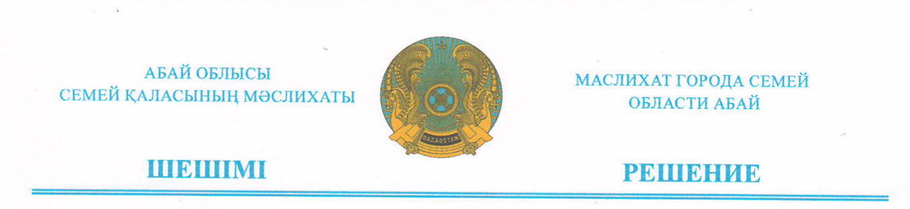

2026 жылғы 31 шілде № 58/314-VIII

Қалалық мәслихаттың кезектен тыс
сессиясының күн тәртібі туралы

Қазақстан Республикасының 2001 жылғы 23 қаңтардағы «Қазақстан Республикасындағы жергілікті мемлекеттік басқару және өзін-өзі басқару туралы» Заңының 10-бабының негізінде Семей қаласының мәслихаты ШЕШТІ:
Қалалық мәслихаттың кезектен тыс сессиясының күн тәртібі бекітілсін:
- «Семей қаласы мәслихатының 2025 жылғы 18 желтоқсандағы № 52/277–VIII «Семей қаласының 2026 - 2028 жылдарға арналған бюджеті туралы» шешіміне өзгерістер мен толықтырулар енгізу туралы»;
- «Абай облысы Семей қаласы мәслихатының 2025 жылғы 26 желтоқсандағы № 53/283-VIII «Абай облысы Семей қаласының 2026 - 2030 жылдарға арналған даму жоспарын бекіту туралы» шешіміне өзгерістер енгізу туралы».

ы» Семей қаласы
Семей қаласы мәслихатының
төрағасы Е. Сагандыков

